细胞生物学重点梳理

- 细胞：有机体结构和功能的基本单位、生命活动的基本单位。
- 细胞学：研究细胞生命现象的科学，包括细胞形态结构、功能、分裂、分化、遗传、变异、衰老、病变等。
- 细胞生物学：从三个层面，以动态的观点研究细胞和细胞器结构和功能、细胞生活史和探索细胞的基本生命活动。
- 细胞生物学的“三个层面”：细胞整体层次、亚细胞层次、分子层次。
- 细胞生物学的发展简史：
(1) 1665年英国学者胡克用显微镜观察了软木薄片，首次描述了细胞的结构（其实是死细胞的细胞壁）。
(2) 1677年荷兰人列文虎克用显微镜观察到了活的细胞——奠定了细胞生物学的基础。
(3) 19世纪30年代，德国人施莱登、施旺、魏尔肖共同创立了“细胞学说”——19世纪自然科学的三大发现之一。
(4) 1839年捷克人普金耶提出了原生质概念；1861年舒尔策提出了原生质理论；1880年Hanstein提出原生质体概念。
(5) 1841年波兰人R.Remak发现无丝分裂；1879年德国人W.Flemming观察了有丝分裂，并于1882年进行提出。

- 细胞生物学技术有显微镜技术、细胞化学技术、细胞组分分析技术和分子生物学技术等。
- 显微镜分为光学（可见光为光源，用于显微，0.2um）和电子（电子束为光源，用于亚显微，0.2nm）显微镜。
- 分辨率：区分邻近两个物点最小距离的能力（由光的波长、镜口率和介质的折射率决定）。
- 光学显微镜由机械部分、照明部分和光学部分组成。
- 光学显微镜观察样品需要固定、包埋、切片和染色处理。
- 荧光显微镜的光源为紫外线——观察叶绿体、核酸、抗原分布。
- 相差显微镜——观察活细胞、未染色标本。
- 暗视野显微镜——观察活细胞内的细胞器。
- 激光扫描共焦显微镜——“细胞CT”，无损伤检测活体组织细胞、观察细胞内Ca²⁺分布、细胞骨架结构、染色体排列。
- 透射电子显微镜（TEM）：需要薄切片，分辨率为0.2nm。
- 扫描电子显微镜：能够得到立体图像，分辨率为0.7～3nm。
- 细胞化学技术包括酶细胞化学技术、免疫细胞化学方法、放射自显影技术。
- 细胞组分分析方法包括流式细胞术、细胞分级分离术（差速、密度梯度）。
- 细胞培养技术包括体外细胞培养技术、细胞融合技术（细胞融合、单克隆抗体技术）。
- 分子生物学方法包括原位分子杂交技术、PCR反应技术、基因敲除与敲入。

- 原生质：组成细胞的物质，又称生命物质。主要是C、H、O、N，其次是S、P等12种宏量元素，还有Cu、Zn等微量元素。各种元素以化合物形式存在。
- 无机化合物：水（70-80%，其中95%是游离水，5%是结合水）、无机盐（1%，以离子形式存在）。
- 有机化合物（组成细胞的基本成分）：有机小分子（单糖、脂肪酸、氨基酸、核苷酸）、生物大分子（多糖、蛋白质、酶、核酸）
- 原核细胞：支原体、细菌 、放线菌、蓝绿藻。
- 真核细胞：细胞膜、细胞核、细胞质（比原核细胞有更多DNA、线粒体有少量DNA、tRNA、rRNA和组成线粒体的少数蛋白，转录和翻译过程分开）。
- 细胞膜：围绕在细胞最外层，由脂质、蛋白质、糖类组成的薄层结构。
- 生物膜：细胞膜和细胞内的膜性结构。
- 细胞膜（流动镶嵌模型）：
- 膜脂（甘油磷脂——磷脂酰胆碱、磷脂酰乙醇胺、磷脂酰丝氨酸、磷脂酰肌醇，鞘脂——鞘氨酸的衍生物，在高尔基体合成，可以形成鞘磷脂或者鞘糖，胆固醇——中性脂质，刚韧性）——头部亲水，尾部亲脂，形成脂质体。
- 膜蛋白（膜功能的主要体现者）——整合蛋白（内在蛋白，70-80%，内外两侧，有疏水结构域，结合紧密）、脂锚定蛋白（脂链接蛋白，内侧，共价键连接，如磷脂酶C和大分子的蛋白聚糖）、外周蛋白（附着蛋白，20-30%，内外两侧，非共价键连接或间接与膜结合）。——酶、载体、受体、识别功能（表面抗原，如HLA）。
- 膜糖（2-10%）——90%以共价键形成糖蛋白（寡糖链有介导和分选作用，如红细胞膜上的糖脂的糖链决定了ABO血型），10%以共价键形成糖脂。
- 细胞膜具有流动性（膜脂的流动性——膜脂分子的液晶态，膜蛋白的运动型——转动扩散、侧向扩散；保证细胞膜正常功能的必要条件：过高引起膜的溶解，过低影响酶的活动和跨膜转运；早产儿的呼吸窘迫综合症、遗传性球形红细胞增多症）和不对称性（膜蛋白、膜脂、膜糖——膜的两侧具有不同功能）。
- 细胞膜的功能：为细胞的生命活动提供相对稳定的内环境的区域化作用；为生化活动提供构架；进行选择性的物质运输；进行特异性的信号转导；介导细胞间、细胞与基质间的相互作用；能量转换。
- 小分子物质的跨膜运输：扩散形式的被动运输（简单扩散——膜的通透性；通道扩散——电压、配体、闸门通道；易化扩散——高度特异性、载体的饱和性、高效性），与能量偶联的主动运输（离子泵——ATP直接提供能量，如Na⁺-K⁺泵；协同运输——离子梯度驱动，有同向，如小肠上皮的吸收作用和反向协同，如动物细胞排H⁺）。
- 大分子物质的跨膜运输：内吞（溶质类型：吞噬——固体；胞饮——液体/作用机制：批量内吞——非特异性，如辣根过氧化物酶；受体介导的内吞——专一性很强的选择浓缩机制，如激素、转铁蛋白、生长因子、胰岛素、LDL）与外排（组成型、调节型）。
- 细胞表面的特化结构：侧面（细胞连接——封闭链接，有紧密连接和间壁连接；锚定连接，有桥粒和半桥粒、黏合带和黏合斑；通讯连接，有间隙连接和化学突触）；游离面（微绒毛——动物细胞，与代谢有关，如肿瘤细胞表面有大量微绒毛；纤毛和鞭毛——来源于中心粒，运动结构）。
- 细胞外基质：分布于细胞外空间，由细胞分泌的多糖和蛋白质所构成的精密而有序的网络结构。
- 细胞外基质的主要成分：多糖（氨基聚糖和蛋白聚糖——与老化过程有关）、纤维蛋白（胶原、弹性蛋白——结构作用和纤连蛋白、层粘连蛋白——黏合作用，其中纤连蛋白和心血管功能有重要关系）。
- 细胞外基质的功能：构成骨、软骨、韧带、皮肤、头发、各种器官包膜以及各种实质器官的基底膜的主要成分——维持结构、提供支架；适应组织的特殊功能（如III型胶原、透明质酸等）；影响细胞功能（形成正常组织、器官；病理状态下参与修复，如主要脏器的纤维化、肿瘤转移——细胞迁移、增殖、分化）。

- 细胞核：遗传物质储存、复制和转录的场所，是细胞生命活动的控制中心。
- 细胞核的形状与细胞形态相适应：卵细胞、生精细胞、肝细胞及神经元——球形；胃肠、子宫、输卵管等上皮细胞——椭球形。
- 细胞核的大小与细胞大小有关：生长旺盛的细胞核大，分化成熟的细胞核小。
- 细胞核的数量与细胞分化程度有关：肝细胞、心肌细胞可有双核；破骨细胞可有多个细胞核、人的成熟红细胞无核。、
- 细胞核的位置与细胞功能有关：脂肪细胞——边缘；胃肠上皮细胞——基底部。
- 间期核的基本结构：核被膜、核仁、染色质、核基质。
- 核被膜的超微结构：外核膜（与粗面内质网相连，附有核糖体，可进行蛋白质合成）、内核膜（无核糖体附着，有特异蛋白，如LBR）、核周隙（内外核膜之间的腔隙，与粗面内质网腔相通，内含蛋白质和酶）、核孔（数目正比于功能旺盛程度，决定定向运输）、核纤层（位于核膜内表面，由中间纤维蛋白形成，提供支架，间期为染色质提供锚定部位，分裂期对核膜的崩解和重组起调控作用）。
- 染色质：DNA、组蛋白（真核细胞特有，富含碱性的精氨酸和赖氨酸，分为核小体核心组蛋白和连接组蛋白）、非组蛋白（酸性蛋白质，富含天冬氨酸、谷氨酸等，调控转录，与基因的选择性表达有关）、少量RNA；
凝聚形成棒状结构——染色体；解螺旋——染色质。
- 染色质分为常染色质（核中央、结构松散、染色浅、活跃，含有单一序列和中度重复的DNA，有转录活性）和异染色质（核周缘、结构紧密、染色深、静止、高度重复的DNA序列，很少转录；分为结构/恒定异染色质，如着丝点附近出现的异染色质和功能/兼性染色质，如Barr小体）。
- 染色质：一级结构——核小体（串珠状结构，由核心颗粒和连接线DNA两部分组成，即由200bp DNA和一个核心组蛋白八聚体构成——H₂A、H₂B、H₃、H₄各两分子及连接组蛋白H₁组成；DNA双联分子140bp缠绕组蛋白八聚体外周1.75圈，形成直径11nm、高5.7nm的扁圆柱形核小体核心颗粒，相邻核心颗粒之间为一段长约60bp的线状DNA，组蛋白H₁进行长度压缩），二级结构——螺线管（核小体螺旋化），三级结构——超螺线管（螺线管盘绕），四级结构——染色单体（超螺线管折叠）。
- 染色体的显带现象：染色体DNA全长的螺旋化和折叠紧密程度不同。
- 染色体形态结构：染色单体在分裂后期一分为二，移向两极，平均分配DNA；根据着丝粒和主缢痕中央着丝粒染色体、亚中着丝粒染色体、近端着丝粒染色体、端着丝粒染色体；部分染色体臂上可见浅染内缢的区段，即副缢痕或次缢痕，人类近端着丝粒染色体短臂远侧有一个以细丝样结构相连的染色体节，即随体，随体与短臂间又称核仁组织者；端粒存在于染色体末端，防止末端彼此黏着，是高度重复的DNA序列，保持染色体稳定，随复制而减少序列，是细胞衰老的标志（肿瘤具有端粒酶活性，能合成端粒）。
- 染色体数目：保持恒定，有助于维持物种的遗传稳定性。
- 染色体组：携带者一种生物生长发育、遗传和变异的全部信息的一组染色体（形态功能各不相同，非同源）。
- 染色体分组：根据染色体长度和着丝粒位置分为7组，X和Y归入C和G组。
- 核型：一种生物所特有的染色体数目和染色体形态特征。
- 染色体显带核型：物理、化学因素处理染色体后用染料进行染色，使得臂上呈现特定纹带后的染色体数目及形态特征。
- 核基质：核骨架（纤维状的酸性非组蛋白）和液体成分。由蛋白质、少量DNA和RNA、少量磷脂和糖类。起到维持形态，为核内化学反应提供空间支架，参与核功能活动，如DNA复制（影响DNA复制、基因调控表达、染色体构建）。
- 核仁：蛋白质（80%）、RNA（11%）、DNA（8%）。
核仁组织区（浅染），位于核心中央部位，又称纤维中心，由rDNA高速转录大量rRNA组成；纤维成分，在核仁组织区周围的细丝纤维部分，是转录出来的线性RNA；颗粒成分，由rRNA和胞质输入的蛋白质组成的位于核仁外周的已合成核糖体前体颗粒；核仁周边染色质，即围绕在核仁周围的相连在rDNA片段两侧的非rDNA染色质；核仁基质，即核仁中无定形的蛋白质液体物质。
核仁的功能包括转录rRNA、加工rRNA和组装核糖体大、小亚基前体。
- 遗传的中心法则：DNA转录成RNA，RNA翻译为蛋白质的信息流动方式。还包括RNA到DNA的逆转录和RNA复制过程。
- 真核细胞基因结构特点：包括编码序列（不连续）和非编码序列；核内转录，加工切去内含子成为成熟的mRNA进入细胞质，细胞质内翻译，即转录翻译不同步；有大量的重复序列，可在短时间内形成大量蛋白；90%基因不表达；DNA大多与蛋白质形成染色质或染色体，通过组和非组蛋白质参与构建和调控。
- 外显子：一个结构基因序列可以含有几段编码序列。
- 内含子：两个外显子之间的序列无编码功能。
- 启动子：位于基因转录起点上游100bp的范围内的RNA聚合酶结合部位，可决定转录的起始点，启动转录过程。
- 增强子：位于启动子上游或下游，增强启动子转录，提高基因转录的效率。
- 终止子：位于3’端非编码区下游的一段碱基序列，提供转录终止信号。
- 原核细胞只有一种RNA聚合酶进行催化转录，通过p因子（蛋白质）识别终止信号并结合，阻止RNA聚合酶继续作用。
- 遗传密码具有通用性、兼并性、无间隔性、重叠性与非重叠性。
- 亲核蛋白：指在细胞质内合成后,需要或能够进入细胞核内发挥功能的一类蛋白质,其含有核定位信号（NLS）。

- 细胞骨架：真核细胞中由蛋白纤维交织而成的复杂的立体网架体系。狭义上包括微管、微丝和中间纤维；广义上包括细胞质骨架、细胞核骨架、细胞膜骨架和细胞外基质等纤维体系。
- 微丝：骨架网格纤维，是一种实心的蛋白纤维细丝，包括收缩蛋白质（II型肌球蛋白参与肌丝滑性、I型和V型肌球蛋白参与胞膜运输）、调节蛋白质（原肌球蛋白、钙调蛋白、聚合因子、掺入因子）和连接蛋白质（交联蛋白、集束蛋白、锚定蛋白、间隔蛋白或间距因黏着斑、黏着连接），共同构成了微丝体系（肌动蛋白——纤维状/球状，具有极性和微丝结合蛋白），构成细胞骨架、维持细胞形态、参与细胞运动（胞质环流、变形运动、吞噬）、物质转运（小鼠黑色素细胞中黑色素颗粒的运输）、信息传递（Rho-GTPase介导的信号转导）和一些特殊结构形成或功能活动的发生（如纽蛋白是蛋白激酶及癌基因产物的作用底物、受精）。
- 微管：由球形的微管蛋白（酸性蛋白，由结合GTP不水解的α和结合GTP水解的β两个天然亚基构成组成，形成微管蛋白二聚体，可结合二价阳离子、秋水仙素、长春花碱）和微管结合蛋白（又叫动力蛋白、调节微管的特异性并将微管连接到特异性的细胞器上，神经中主要为MAP-1、MAP-2、tau和其他部位的MAP4）构成中空的圆柱形结构，由13条原纤维纵行排列而成组成壁，在细胞中以单微管（不稳定）、二联微管和三联微管出现。组装可分为延迟期（核期，α和β微管蛋白聚合成短的寡聚体，二聚体在两端和侧面大量增加扩展至13根原纤维时卷曲合拢成原始微管）、聚合期（延长期，细胞内游离微管蛋白浓度高，聚合速度大于解离速度，二聚体加到原始微管正端进行延长直至游离微管蛋白浓度下降）和稳定期（游离微管蛋白达到临界浓度，聚合速度=解聚速度）。起到维持细胞形态（体外培养的神经元细胞的轴突形成与延伸）、参与细胞运动（纤毛、鞭毛）、参与细胞器位移（微管马达蛋白、tau蛋白干扰线粒体和内质网分布）、参与细胞内物质运输（正端的驱动蛋白超家族和负端的动力蛋白超家族）、参与染色体运动及调节细胞分裂（纺锤体微管）、参与细胞内信号介导（ERK蛋白激酶信号转导通路）。
- 中间纤维：直径约10nm的中空纤维状蛋白（约50种），又称中间丝或中等纤维，存在于大多数真核细胞中（人体内占细胞总蛋白的1%，神经元和角质细胞中可达85%），在细胞核膜下可形成核纤层，在胞质中形成纤维网状结构，以此联系核膜、质膜及其他细胞骨架。中间纤维蛋白（长的线性蛋白）的每个蛋白单体均由α螺旋化杆状区（高度保守）、非螺旋化的球形头部区（N端）和尾部区（C端，决定分子量）构成。组装过程包括双股超螺旋二聚体形成，再通过两个二聚体反向平行且端端对齐的方式（非极性）组装成四聚体，四聚体头尾相连进行延长组装成原丝，两根原丝平行且相互缠绕，以半分子长度交错的原则形成原纤维（八聚体），四根原纤维互相缠绕盘曲，形成中间纤维（横切面上由32个蛋白单体分子组成，物质基础为非螺旋化的头部、尾部凸出核心之外，杆部组装为核心）。中间纤维蛋白合成后很少游离，且均受到不同程度的化学修饰，体外装配不需要核苷酸和结合蛋白，也不依赖于温度和蛋白质浓度。功能具有时空特异性（胚胎早期和成年人肝中的上皮细胞只表达I型和II型角蛋白，而舌、膀胱和汗腺的上皮细胞可表达6种以上的角蛋白，不同层的皮肤上皮细胞可表达不同的角蛋白）、可增强细胞机械强度（如单纯性大泡性表皮松解症）、维持细胞和组织的完整性（肝细胞的CK18基因）、影响DNA复制（与单链DNA具有高度亲和现象）、与细胞分化及细胞生存有关（生发层细胞的前角质蛋白构成中间纤维束）、参与信号转导
- 中间纤维结合蛋白：中间纤维超分子结构的调节者。有聚纤蛋白、Triclohyallin、Plankin/cytolinker类中间纤维结合蛋白、IFAP300。
- 微丝、微管、中间纤维的特点比较：
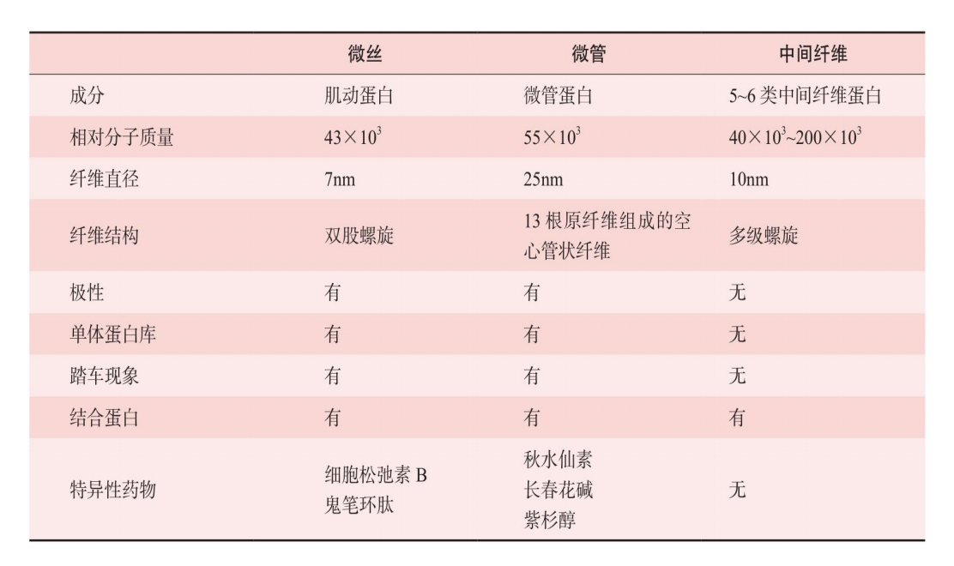
- 踏车现象：一端因添加亚单位而延长的速率等于另一端因亚单位脱落而缩短的速率，即净长度保持不变。是微管组装后处于动态平衡的一种现象。

- 线粒体：活细胞生物氧化产生能量的细胞器，通过氧化磷酸化作用进行能量转换，为细胞的生命活动提供主要的能量来源。具有自身独特的遗传系统，但基因组数量有限，属于半自主性细胞器（除细菌及某些厌氧的原生生物、哺乳动物的成熟红细胞外均有线粒体），也是细胞中含酶最多的细胞器。
- 线粒体的超微结构：外膜（平滑而有弹性、由结构蛋白和类脂、卵磷脂组成，标志酶——单胺氧化酶）、内膜（薄、通透性低、向内室折叠形成嵴——高等动物：板层状、低等动物、分泌固醇类激素的细胞：小管状，有基粒附着，含有大量的心磷脂，标志酶——细胞色素氧化酶）、膜间隙（pH与细胞质相似，标志酶——腺苷酸激酶）、基质腔（内室，有完成的转录和翻译体系，有基质颗粒，调节线粒体内的离子环境，标志酶——苹果酸脱氢酶）。
- 线粒体的化学组成：蛋白质（65-70%）、脂类（25-30%，其中90%是磷脂，以卵磷脂、磷脂酰胆碱、磷脂酰乙醇胺、心磷脂为主，5%是胆固醇，还有少量游离脂肪酸、甘油三酯等）；外膜脂类：蛋白质=1:1，内膜脂类：蛋白质=1:3。
- 糖的氧化分解包括糖酵解、乙酰辅酶A的形成、三羧酸循环和电子传递偶联氧化磷酸化。
- 呼吸链（电子传递链）是由线粒体内膜上的一组酶复合体按一定的顺序排列组成，具有传递氢和电子的能力。
- 呼吸链的“四复合体”：
复合体I：NADH-Q还原酶、FMN、Fe-S，是电子传递链中3个质子泵中的第一个，他与NADH结合并把NADH上的两个高能电子转移到FMN辅基上，使NADH氧化，FMN还原为FMNH2，然后又将电子转移到Fe-S上；
复合体II：琥珀酸-Q还原酶、FAD、Cytb，将FADH2的电子经Fe-S传入电子传递链，并保证了电子的相对高转移势能；
复合体III：细胞色素还原酶、Cytb、Fe-S、Cytc1，催化电子从QH2转移到Cytc；
复合体IV：细胞色素氧化酶、CuA、Cyta、Cyta3、CuB，把呼吸底物的电子经过细胞色素系统直接传递给分子态氧，最终生成H2O。
- 两条呼吸链：
(1)NADH氧化呼吸链的电子（氢）传递，由复合物I、III、IV组成主要的呼吸链；
(2)琥珀酸氧化呼吸链的电子（氢）传递，由复合物II、III、IV组成催化琥珀酸氧化。
80. 氧化磷酸化的化学渗透学说：线粒体内膜中的电子传递与线粒体释放H⁺是偶联的；H⁺不能自由透过线粒体内膜，使得H⁺浓度外高内低形成质子跨膜梯度；线粒体膜间隙的H⁺可以通过线粒体内膜上的基粒，顺着H⁺浓度梯度进入线粒体基质，形成质子通道；解偶联剂的作用是促进H⁺被动扩散通过线粒体内膜。即氧化与磷酸化之间起偶联作用的因素是H⁺的跨膜浓度。

- 细胞内膜系统：胞质内在结构和功能以及发生上具有相互联系的膜性结构，使得细胞及功能活动区域化，生化反应互不干扰，提高代谢活动效率，彼此之间相互依存、高度协调。
- 内质网（50%）：小管、小泡、扁囊三种基本形态，脂类约占1/3，蛋白质约占2/3，膜上还有大量的酶类，标志酶——葡萄糖-6-磷酸酶；电子传递体系的Cytb₅、CytP450（跨膜蛋白）等。根据膜外表面有无核糖体颗粒附着分为粗面内质网（扁囊）和滑面内质网（小管、小泡）。高度分化的细胞粗面内质网比例高，如胰腺外分泌细胞全部为粗面内质网，肌细胞中全为滑面内质网，肾上腺皮质细胞中两类内质网并存。
- 粗面内质网合成蛋白质（信号肽假说）：mRNA进入细胞质后和若干核糖体结合，成为多聚核糖体，核糖体将mRNA特定的信号密码翻译合成信号肽（18～30个疏水氨基酸组成的短肽）；细胞质基质中存在的SRP与信号肽识别并结合形成SRP-信号肽-核糖体复合体，暂时终止蛋白质合成；复合体由SRP介导引向粗面内质网膜上的SRP受体（停泊蛋白）并临时性结合，等核糖体与易位子的膜通道蛋白结合后，SRP离开；核糖体的信号肽经易位子插入膜腔内，恢复蛋白质翻译，信号肽则被信号肽酶切掉，合成的肽链继续进入内质网腔直至合成终止；核糖体脱离内质网，重新加入“核糖体循环”。
- 粗面内质网功能：蛋白质合成、修饰、加工、分选、转运（即蛋白质合成、折叠、糖基化、分泌蛋白质运输）。
- 滑面内质网功能：脂质和固醇的合成与运输（肾上腺皮质细胞、睾丸间质细胞、卵巢黄体细胞）、糖原的合成与分解（肝细胞的6-磷酸葡萄糖酶）、解毒（肝细胞的NADH-细胞色素还原酶）、肌肉收缩（肌质网）。
- 高尔基复合体：蛋白质（60%），脂类（40%）；脂类含量介于内质网膜和细胞膜之间，属于过渡性细胞器；含有多种酶，标志酶——糖基转移酶；扁平囊（重叠堆积，构成主体，具有极性——凸面朝向细胞核为顺面高尔基网络/形成面，凹面朝向细胞膜为反面高尔基网络/成熟面）、小囊泡、大囊泡。高尔基复合体的功能有分泌蛋白的加工与修饰（糖蛋白的合成及修饰；蛋白质的加工），蛋白质的分选和运输，参与溶酶体形成，细胞内膜的交通。
- 分泌蛋白的运输：高尔基复合体反面形成运输小泡，并由衣被包裹，其中的分选蛋白与运输小泡膜上的特异受体结合，运输过程中，衣被逐渐消失并返回到反面，运输小泡到达靶部位的细胞膜或溶酶体膜时，以膜融合的方式将内容物排出。部分运输过程可由受体介导进行靶向运输，同时也有挽救受体识别错误分选而丢失的蛋白并运回高尔基复合体。
- 分子伴侣：协助细胞内分子组装和协助蛋白质折叠的蛋白质。有伴侣素家族（GroES）、热休克蛋白70（Hsp70）、热休克蛋白90（Hsp90）、核质素、T受体结合蛋白。
- 蛋白质糖基化：在糖基转移酶作用下发生在内质网腔面。可分为N-连接和O-连接，在蛋白质合成的同时或合成后，在酶的催化下寡糖链被连接在肽链特定的糖基化位点，形成糖蛋白。使得蛋白质能够抵抗消化酶的作用，赋予蛋白质信号转导的作用，让部分蛋白质能够正确折叠。
- 溶酶体：由一层单位膜围界而成的球形或卵圆形囊状结构，着色深（内含物的电子密度高），含有60余种酸性水解酶，能将蛋白质、多糖、脂类和核酸等水解为小分子物质，标志酶——酸性磷酸酶。可分为初级溶酶体（小，仅含水解酶）、次级溶酶体（主要，含有消化酶、作用底物、消化产物，可分为异噬性和自噬性）和残余小体（终末溶酶体，如脂褐质、多泡体、髓样结构、含铁小体）。溶酶体可对细胞内物质消化（自噬——消化细胞自身衰亡或损伤的各种细胞器；异噬——消化细胞外源性异物，通过吞噬体或吞饮泡），对细胞外物质消化（通过胞吐将溶酶体酶释放到细胞外进行消化，如受精和骨质更新），溶酶体自溶（溶酶体膜破裂，水解酶溢出消化分解细胞本身，如蝌蚪尾部退化消失和多细胞动物机体清除死亡细胞），参与激素分泌调节（分泌激素的腺细胞中，消化降解过多的激素，即粒溶作用或分泌自噬，如停止授乳和甲状腺激素合成分泌）。
- 溶酶体疾病：先天性溶酶体病（II型糖原累积病、黑梦性先天愚病）、矽肺、类风湿性关节炎、肿瘤。
- 膜流：细胞膜性结构中膜性成分的相互移位和转移的现象。
- 核糖体：无膜结构，由大小两个亚基构成（和Mg2⁺有关），化学组成成分为rRNA和核糖体蛋白。功能为参与蛋白生物合成，形成多聚核糖体，加工修饰蛋白。
- 核糖体疾病：Turner综合征、DBA贫血、营养不良性肌强直病、色素性视网膜炎、先天性上睑下垂、肿瘤、喹诺酮类抗生素耐药。
- ER驻留蛋白：蛋白质转运依靠信号完成，而驻留蛋白内含有停止转运的驻留信号，从而影响了蛋白的跨膜转运，使得跨膜蛋白具有单次和多次的差异。
- 信号转导：通过化学信号贩子而实现的对细胞生命活动进行调节的现象。其分子基础为细胞信号转导通路，包括受体、转导通路和作用终端。
- 信号分子：胞外信号分子（第一信使——胞外信号分子与靶细胞膜上受体结合后产生效应，包括激素，如甲状腺素、肾上腺素、胰岛素、性激素等；神经递质，如乙酰胆碱、去甲肾上腺素；局部化学介质，如生长因子、NO等），胞内信号分子（第二信使——细胞内传递信息的小分子或离子，起对胞外信号的转换和放大作用，包括三磷酸肌醇IP₃、甘油二酯DAG、cAMP、cGMP）。
- 受体：细胞膜上或细胞内一类特殊的蛋白质（大部分为糖蛋白，少数为糖脂），能够特异识别并结合生物活性分子，进而引起多种生物学效应。胞内受体（位于细胞浆和细胞核，为DNA结合蛋白，如类固醇激素受体和甲状腺素受体）和细胞膜受体（绝大部分为镶嵌糖蛋白，如酪氨酸蛋白激酶受体、配体闸门离子通道、G蛋白偶联受体）。
- 配体：能与受体进行特异性结合的生物活性分子。
- 受体与配合结合的特点：高度专一性、高度亲和力、饱和性、可逆性。
- 信号转导中的主要蛋白质：G蛋白（鸟苷酸结合蛋白）、蛋白激酶、腺苷酸环化酶、鸟苷酸环化酶。
- 信号转导途径：环腺苷酸途径（cAMP——肾上腺素或促肾上腺皮质激素或胰高血糖素与相应受体结合，进而激活G蛋白，活化的G蛋白通过激活AC使ATP形成cAMP以激活PKA，PKA通过磷酸化作用激活或抑制各种效应蛋白来调节不同的代谢途径）、IP₃/DAG-PKC途径（PLC可使得PIP₂分解为DAG——激活PKC和IP₃——开放Ca²⁺通道）。
- 细胞分裂：有丝分裂（前期——染色质凝集，核仁解体，核膜破裂，纺锤体形成，染色体向赤道板运动；中期——染色体达到最大程度的凝集，并排列在细胞中央的赤道板上；后期——着丝粒在纺锤丝的牵引下发生纵裂，两组染色单体随着丝粒分开向两极移动；末期——两组染色体分别到达两极并转变成染色质状态，子代细胞核形成，胞质分裂）、减数分裂（前期I——偶现期形成联会复合体，染色体的交叉互换，染色体高度凝集，核膜解体，核仁消失；中期I——纺锤体形成，牵引染色体随机排列在赤道板上；后期I——同源染色体彼此分离，随机移向细胞两极每一极的染色体数目减半；末期I——染色体到达两极后逐渐解螺旋化，恢复成细丝状，核膜核仁重新出现，同时进行胞质分裂；前期II、中期II、后期II、末期II和有丝分裂类似，最后成为单倍体的生殖细胞）、无丝分裂（亲代细胞直接分裂成两个子代细胞，没有染色体组装和纺锤体形成，仅是细胞核和细胞质直接分裂；分裂迅速、耗能少）。
- 细胞周期：上一次分裂结束到下一次分裂结束所经历的整个过程，分为M期（G₁——rRNA和与S期DNA复制相关的酶及G₁向S期转变相关的蛋白质如钙调蛋白、细胞周期蛋白等大量合成、蛋白质的磷酸化；S——DNA复制、组蛋白及非组蛋白合成；G₂——大量合成ATP、RNA和与M期结构、功能相关的蛋白质如微管蛋白、MPF等）和M期（除非组蛋白外，蛋白质合成显著降低，RNA的合成被完全抑制）。
- 细胞周期的调控：细胞周期蛋白Cyclin、细胞周期蛋白依赖性激酶CDK、Cyclin-CDK复合物、生长因子GF、抑素Chalone、癌基因、抑癌基因。
- 细胞分化：基因选择性表达的结果，受管家基因、组织特异性基因、调节基因影响，在转录水平（最重要）和翻译水平起作用。
- 影响细胞分化的因素：胚胎诱导、位置信息、激素、环境因素。
- 细胞衰老：细胞内部结构发生衰变，从而导致细胞生理功能衰退或丧失的过程。特征包括形态结构改变，有色素或蜡样物质沉积，化学组成与生化反应的改变，细胞器的改变，细胞增殖相关参数的改变。
- 细胞衰老学说：自由基理论、神经免疫网络论、遗传程序论等
- 细胞凋亡：主动性的按细胞固有的，基因控制程序的生理性死亡现象，由一系列生理性和病理性因素激活或抑制。
- 细胞凋亡形态学特征：染色质凝聚；细胞内脱水，细胞质浓缩，细胞体积缩小；细胞器出现不同程度的改变、细胞表面的微绒毛、细胞膜突起及褶皱消失，细胞失去原有的特定形状。
- 细胞凋亡的生物化学特征：核酸内切酶的活化。
- 鉴定细胞凋亡的常用方法：形态学观察；DNA电泳；TUNEL测定法；彗星电泳法；流式细胞分析。
- 细胞坏死性死亡：病理及损伤刺激引起的退行性变化所导致的细胞死亡。
- 细胞凋亡与细胞坏死的比较：
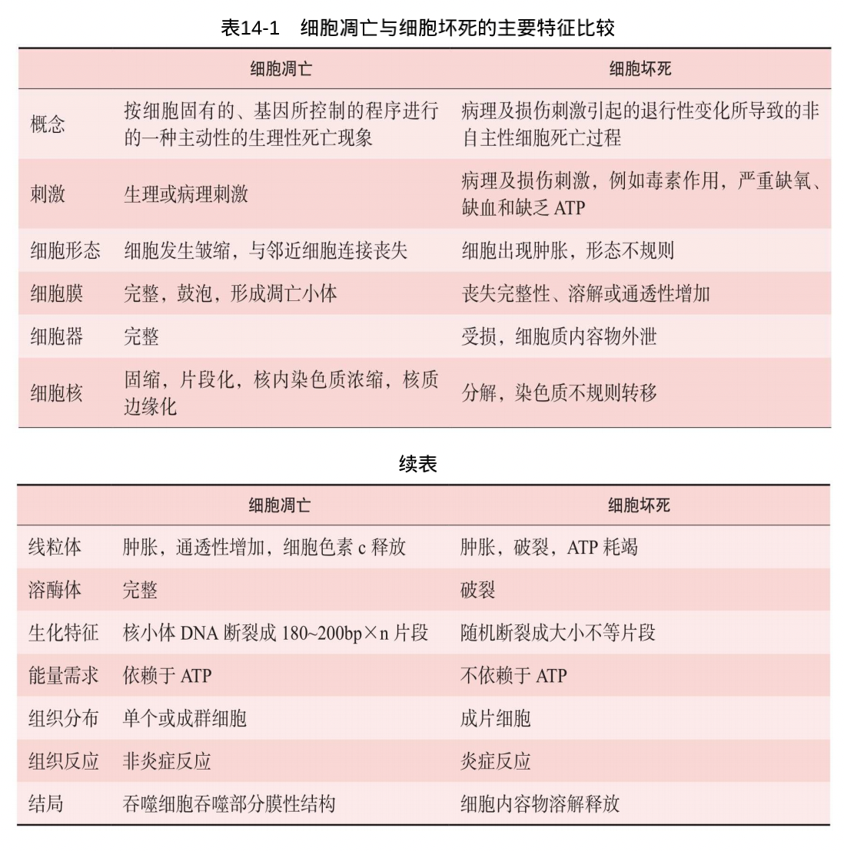
- 细胞凋亡对于有机体生长发育过程中的意义：能够维持机体细胞数量恒定，有利于胚胎发育、免疫耐受、细胞群体稳定。

